软件工程实验报告

**基于SpringBoot + Vue的酒店管理系统的设计与实现**

学院： 软件学院

专业名称：软件工程（网络空间安全新工科实验班）

学生姓名：陈木华、江洵、李昕泽、杨琪、杨伟康

完成日期： 2024年 11月22日

**摘 要**

本次旨在设计一个酒店管理系统，以满足现代酒店业务的需求。该系统采用前后端分离的架构，使用Spring Boot和Vue框架实现。系统分为管理员页面和普通用户页面两个前端，其中普通用户页面为移动端样式的web项目。

随着旅游业的快速发展，酒店管理系统成为酒店业务运营的重要工具。管理员页面提供了登录功能，以确保只有授权人员可以访问系统。管理员可以通过用户管理功能，对酒店的用户进行管理，包括添加、编辑和删除用户。订单管理功能使管理员能够接受或拒绝订单请求，并对订单进行管理。房间管理功能允许管理员添加、编辑和删除酒店的房间信息。此外，管理员还可以查询和管理用户的评论，以了解用户对酒店的评价和反馈。

普通用户页面提供了登录注册功能，以便用户可以使用系统的各项服务。用户可以通过查询预定房间功能，方便地查找并预订适合自己需求的酒店房间。用户还可以查询个人信息和修改密码，以保持信息的准确性和安全性。评价功能使用户能够对酒店的服务和设施进行评价，为其他用户提供参考。

本文档将详细介绍系统的需求分析、系统架构、数据库设计、前后端接口设计以及各个模块的详细设计。通过本文档的设计，旨在实现一个功能完善、用户友好的酒店管理系统，提供方便快捷的酒店预订和管理服务，提升用户体验和酒店管理效率。

**关键字：酒店管理 Java Vue.js**

**目 录**

第1章 绪论 4

1.1 项目背景 4

1.2 任务分解 5

1.3 设计报告章节分布 5

第2章 系统分析 5

2.1 可行性分析 6

2.1.1 技术可行性 6

2.1.2 运行可行性 6

2.2 业务流程分析 6

2.2.1 业务流程分析 6

2.2.2流程图 8

2.2.2.1 数据流程图 8

2.2.2.2 系统流程图 9

2.3 需求分析 10

2.3.1 需求概述 11

2.3.1.1 管理员角色需求概述 11

2.3.1.2 用户角色需求概述 11

2.3.2 用例图 12

2.3.3 系统类图 14

第3章 概要设计 15

3.1 系统设计 15

3.1.1 系统架构设计 15

3.1.2 系统功能模块图 15

3.2 数据库概要设计 15

3.2.1 ER图 16

第4章 详细设计 16

4.1 详细功能模块 16

4.1.1 用户登录模块 21

4.1.2 预订房间模块 22

4.1.3 用户评价模块 23

第5章 系统实现 24

5.1 前端页面部分代码实现展示 24

5.1.1 管理员登录模块 24

5.1.2 管理员主页 26

5.1.3 用户列表 27

5.1.4 预订等待模块 28

5.1.5 订单列表模块 30

5.1.6 房间列表模块 31

5.1.7 评论列表模块 32

5.1.8 用户登录模块 33

5.1.9 用户注册模块 35

5.1.10 查询房间模块 38

5.1.11 预订房间模块 41

5.1.12 用户主页模块 46

第6章 系统测试 49

6.1 软硬件环境 49

6.2 测试方法 49

6.3 测试用例 49

6.4 结果及分析 50

第7章 总结与展望 54

7.1 总结 54

8.2 展望 54

参考文献 55

# 第1章 绪论

# 1.1 项目背景

随着全球旅游业的快速发展和人们对旅行需求的增加，酒店业成为一个蓬勃发展的行业。酒店作为旅行的重要组成部分，扮演着提供住宿、餐饮和其他服务的角色。然而，随着酒店业务规模的扩大和竞争的加剧，传统的手工管理方式已经无法满足酒店的日常运营和管理需求。

为了提高酒店的运营效率、提升服务质量和满足客户需求，酒店管理系统应运而生。酒店管理系统是一种基于计算机技术的解决方案，旨在帮助酒店管理人员更好地管理酒店的各个方面，包括客房预订、订单管理、客户关系管理、财务管理等。

传统的酒店管理系统通常是基于桌面应用程序或本地服务器的，存在一些问题，如安装和维护成本高、数据安全性差、用户体验不佳等。随着互联网技术的发展，基于云计算和Web应用的酒店管理系统逐渐兴起。这种新型的酒店管理系统具有许多优势，如灵活性高、可扩展性强、用户体验好等。

本项目旨在设计和开发一种基于Java和Vue.js的酒店管理系统，以满足现代酒店业务的需求。该系统采用前后端分离的架构，使用Spring Boot作为后端框架，Vue.js作为前端框架。通过使用这些先进的互联网技术，我们可以实现一个功能完善、用户友好的酒店管理系统。

该系统将提供管理员页面和普通用户页面两个前端界面。管理员页面将提供登录功能，以确保只有授权人员可以访问系统。管理员可以通过用户管理功能，对酒店的用户进行管理，包括添加、编辑和删除用户。订单管理功能使管理员能够接受或拒绝订单请求，并对订单进行管理。房间管理功能允许管理员添加、编辑和删除酒店的房间信息。此外，管理员还可以查询和管理用户的评论，以了解用户对酒店的评价和反馈。

普通用户页面将提供登录注册功能，以便用户可以使用系统的各项服务。用户可以通过查询预定房间功能，方便地查找并预订适合自己需求的酒店房间。用户还可以修改个人信息和密码，以保持信息的准确性和安全性。评价功能使用户能够对酒店的服务和设施进行评价，为其他用户提供参考。

通过本项目的设计和开发，我们希望能够实现一个高效、安全、易用的酒店管理系统，提供方便快捷的酒店预订和管理服务，提升用户体验和酒店管理效率。同时，我们也希望通过这个项目，推动酒店业务的数字化转型，促进酒店行业的可持续发展。

# 1.2 任务分解

本课题根据前期的问卷调查以及实地考察，作出了适合实际的需求分析，采用了前后端分离的思想，后端使用了SpringBoot和SpringMVC框架，前端使用了Vue.js和ElementUI进行页面的搭建，并且使用了MySQL数据库进行数据交互。整个系统的使用者有两种角色，分别是酒店管理员和用户。

以下是两种不同的角色所分别拥有的功能：

1. 酒店管理员：可进行登录、用户管理、订单管理、房间管理、评论管理。
2. 普通用户：可以注册、登录、查询预定房间、修改个人信息和密码、评价酒店。

# 1.3 设计报告章节分布

本文主要设计和实现一个基于JavaEE的酒店管理系统。

以下罗列出了本论文的章节安排:

第1章 绪论：简明扼要地介绍了本课题的研究背景和意义，阐明了课题的主要任务，最后陈列出了本论文的章节安排。

第2章 系统分析：从经济、技术、运行三个方面介绍了系统可行性，包括业务流程分析和需求分析。

第3章 概要设计：介绍了本系统的设计，包括架构、功能、数据库以及接口的设计。

第4章 详细设计：对系统的主要功能以及数据库的设计进行了详细介绍。

第5章 系统实现：展示了系统的主要功能代码和主要界面截图。

第6章 系统测试：简要介绍了系统的测试方法和测试环境，编写了主要测试用例，并分析记录了测试结果。

第7章 总结与展望：对本次的课题设计进行了总结，展望该系统仍需完善的功能。

# 第2章 系统分析

# 2.1 可行性分析

## 2.1.1 技术可行性

本系统的主要开发语言为Java，基于目前较为流行的SpringBoot以及Vue.js框架进行编写。本系统采用了MySQL数据库作为数据存储基础阵地，保证了一个安全、稳定的数据使用环境。本系统使用的技术，基本上都是目前较为流行的并且是开源的技术，文档和资料在互联网上都非常健全，且有许多开发成功的项目。因此，本系统开发在技术方面是可行的。

## 2.1.2 运行可行性

本系统基于SpringBoot框架，需要搭建Java，Maven， MySQL等软件环境。在搭建的过程中，有遇到过种种的问题，但通过查询资料和请教导师，都能一一解决，并能熟练掌握。因此，本系统开发在运行方面是可行的。

# 2.2 业务流程分析

## 2.2.1 业务流程分析

本系统的使用者一共有酒店管理员和用户这两种角色:

1、酒店管理员功能：

登录：管理员可以通过登录功能进入系统，确保只有授权人员可以访问系统。

用户管理：管理员可以添加、编辑和删除酒店的用户，包括前台员工、服务员等。他们可以分配不同的权限和角色，管理员可以控制他们的访问和操作范围。

订单管理：管理员可以接受或拒绝订单请求，并对订单进行管理。他们可以查看订单详情，修改订单状态（如确认入住、取消预订等），并与客户进行沟通和协调。

房间管理：管理员可以添加、编辑和删除酒店的房间信息。他们可以设置房间的类型、价格、可用性等，并确保房间信息的准确性和更新。

评论管理：管理员可以查询和管理用户的评论。他们可以查看用户对酒店的评价和反馈，可以回复用户的评论，解决问题或提供帮助。

2、普通用户功能：

注册：用户可以通过注册功能创建自己的账户，以便使用系统的各项服务。

登录：用户可以使用注册时创建的账户登录系统，以便访问个人信息和使用其他功能。

查询预定房间：用户可以搜索和查看酒店的房间信息，包括房间类型、价格、可用性等，并进行预订。

查看个人信息和修改密码：用户可以查看自己的个人信息和修改登录密码，以保持信息的安全性。

评价酒店：用户可以对酒店进行评价和打分，分享自己的体验和意见，帮助其他用户做出选择。

业务需求表

| **编号** | **业务名称** | **角色** | **功能需求** |
| --- | --- | --- | --- |
| 1 | 登录 | 管理员 | 管理员通过用户名和密码登录系统 |
| 2 | 用户管理 | 管理员 | 管理员可以添加、编辑和删除酒店用户，分配权限和角色 |
| 3 | 订单管理 | 管理员 | 管理员可以接受或拒绝订单请求，查看订单详情，修改订单状态 |
| 4 | 房间管理 | 管理员 | 管理员可以添加、编辑和删除酒店房间信息，设置房间类型、价格、可用性 |
| 5 | 评论管理 | 管理员 | 管理员可以查询和管理用户的评论，回复用户的评论 |
| 7 | 注册 | 用户 | 用户可以通过注册功能创建账户 |
| 8 | 登录 | 用户 | 用户可以使用注册时创建的账户登录系统 |
| 9 | 查询预定房间 | 用户 | 用户可以搜索和查看酒店的房间信息，进行预订 |
| 10 | 查询个人信息和密码 | 用户 | 用户可以查询个人信息和修改登录密码 |
| 11 | 评价酒店 | 用户 | 用户可以对酒店进行评价和打分 |

## 2.2.2流程图

### 2.2.2.1 数据流程图

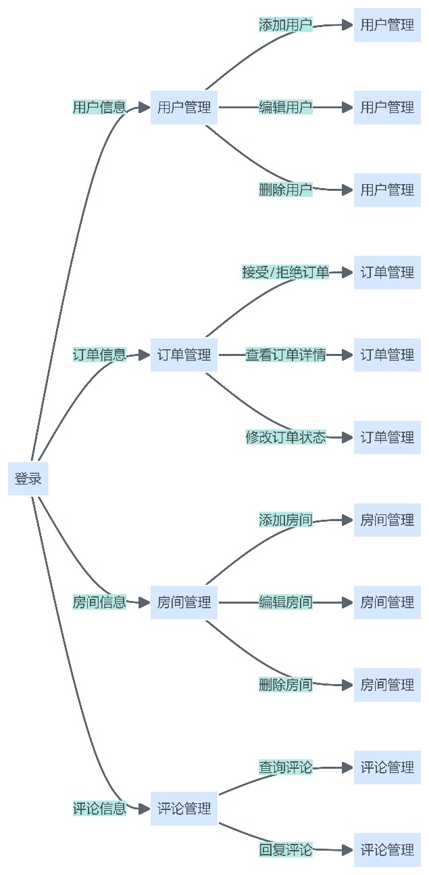

管理员系统管理数据流图

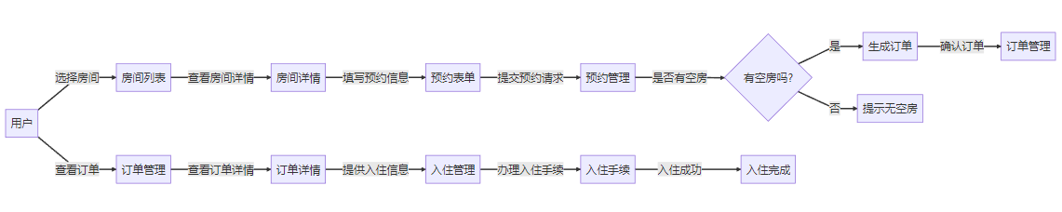

用户预定房间数据流图

### 2.2.2.2 系统流程图

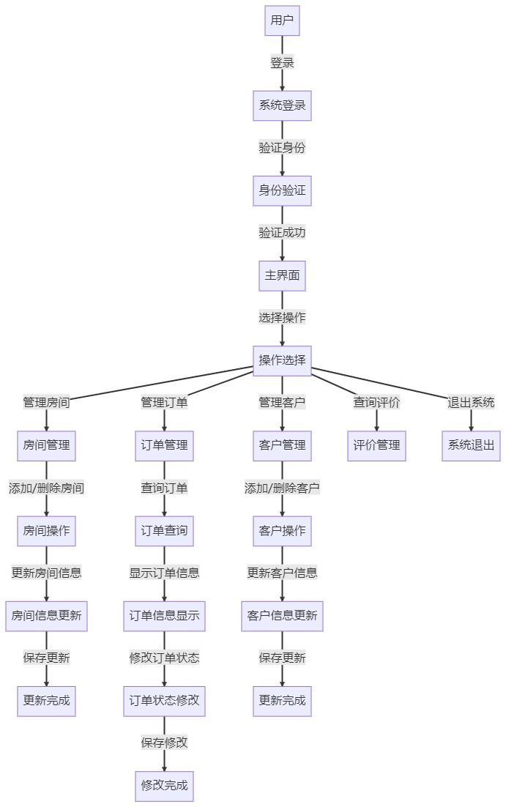

管理员操作系统流程图

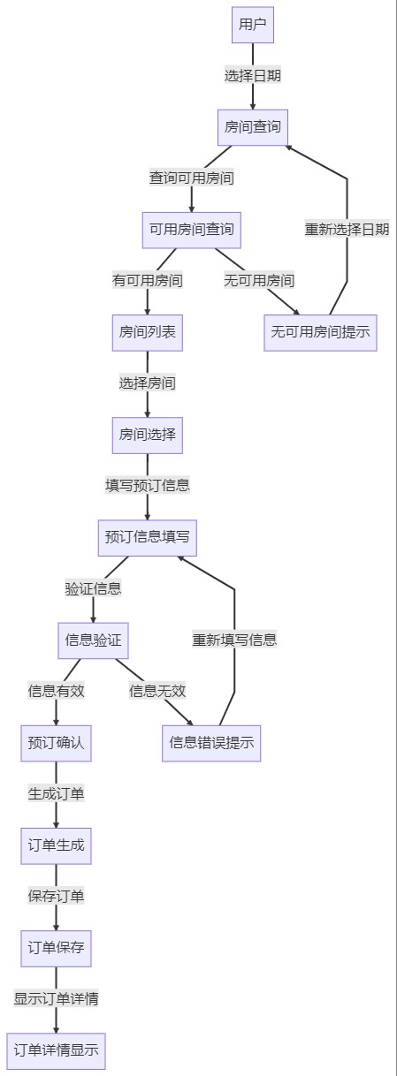

用户预定房间流程图

# 2.3 需求分析

## 2.3.1 需求概述

### 2.3.1.1 管理员角色需求概述

管理员是负责管理和运营酒店的人员，他们需要一个酒店管理系统来帮助他们有效地管理酒店的各个方面。根据提供的信息，以下是酒店管理员的需求概述：

1、登录功能：管理员需要能够通过用户名和密码登录到系统，以便访问管理员页面。

2、用户管理：管理员需要能够管理系统中的用户信息，包括添加新用户、编辑用户信息、删除用户等操作。管理员还需要能够查看用户列表和用户详细信息。

3、订单管理：管理员需要能够管理酒店的订单信息。他们需要能够查看订单列表，包括订单的状态（待处理、已接受、已拒绝等）、订单的详细信息（预订人信息、房间信息、预订日期等）。管理员需要能够接受或拒绝订单，并更新订单的状态。

4、房间管理：管理员需要能够管理酒店的房间信息。他们需要能够添加新房间、编辑房间信息、删除房间等操作。管理员还需要能够查看房间列表和房间的详细信息，包括房间类型、房间号码、房间状态等。

5、评论查询功能：管理员需要能够查看用户对酒店的评论信息。他们需要能够查看评论列表，包括评论的内容、评分、评论人信息等。

总体来说，酒店管理员需要一个功能完善的酒店管理系统，以便他们能够方便地管理用户、订单、房间和评论等信息，并进行相应的操作和查询。

### 2.3.1.2 用户角色需求概述

用户角色是酒店管理系统的使用者，他们需要一个方便、易用的移动端web项目来满足他们的需求。根据提供的信息，以下是普通用户的需求概述：

1、登录注册功能：用户需要能够通过用户名和密码进行登录，并且可以注册新的账号。这样他们可以访问个人信息和进行其他操作。

2、查询预定房间：用户需要能够查询酒店的可用房间，并根据自己的需求进行筛选和排序。他们需要能够查看房间的详细信息，包括房间类型、价格、房间设施等，并能够选择预定日期和人数。

3、查询个人信息：用户需要能够查询个人信息，包括姓名、联系方式等。

4、修改密码：用户需要能够修改登录密码，以增加账号的安全性。

5、评价功能：用户需要能够对酒店进行评价，并给出相应的评分和评论。这样他们可以分享自己的入住体验，并帮助其他用户做出决策。

总体来说，普通用户需要一个移动端的web项目，以便他们能够方便地查询和预定酒店房间，管理个人信息，并进行评价。用户希望系统界面友好、操作简单，能够提供准确和实时的信息，以满足他们的需求。

## 2.3.2 用例图

管理员进入网站的页面后，可以进行的功能用例如图所示:

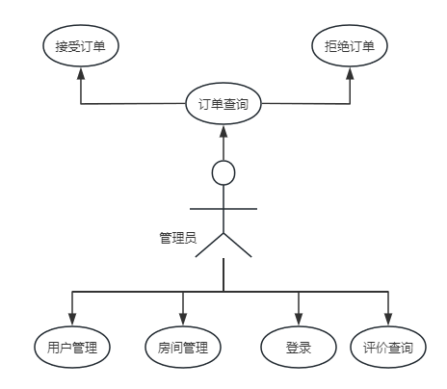

管理员用例图

用户进入网站的页面后，可以进行的功能用例如图所示:

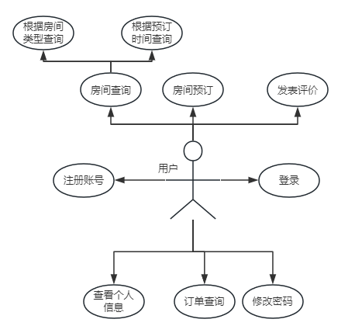

用户用例图

## 2.3.3 系统类图

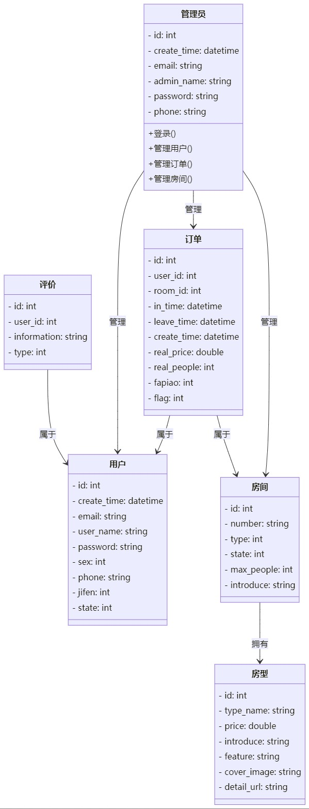

# 第3章 概要设计

# 3.1 系统设计

## 3.1.1 系统架构设计

本系统使用SpringBoot、Vue.js等主流开发框架进行开发，遵守MVC模式，同时使用到了Element-UI进行页面的设计。为方便前后端进行整合和日后系统的维护，本系统分为视图层、控制层、业务层和持久层。各层之间相互独立，通过之间的接口进行通信，高内聚，低耦合[1][6]。

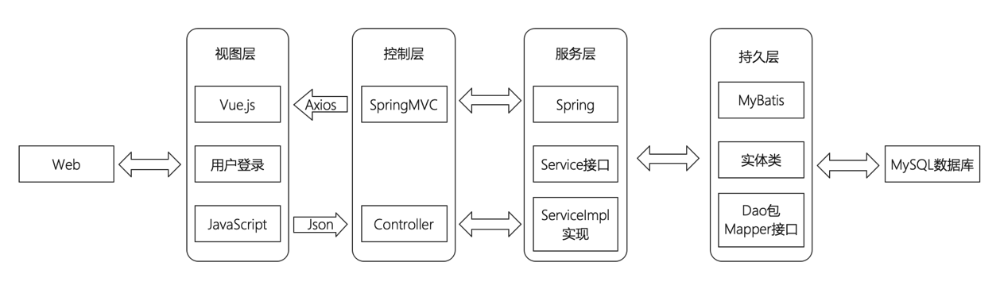

系统架构图

## 3.1.2 系统功能模块图

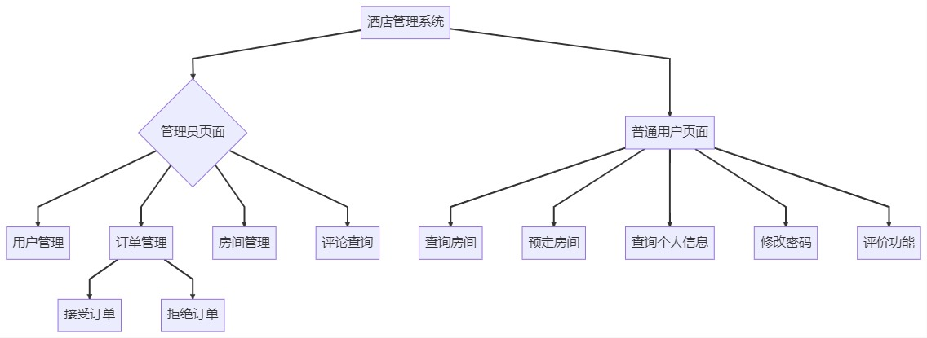

系统功能模块图

# 3.2 数据库概要设计

## ER图

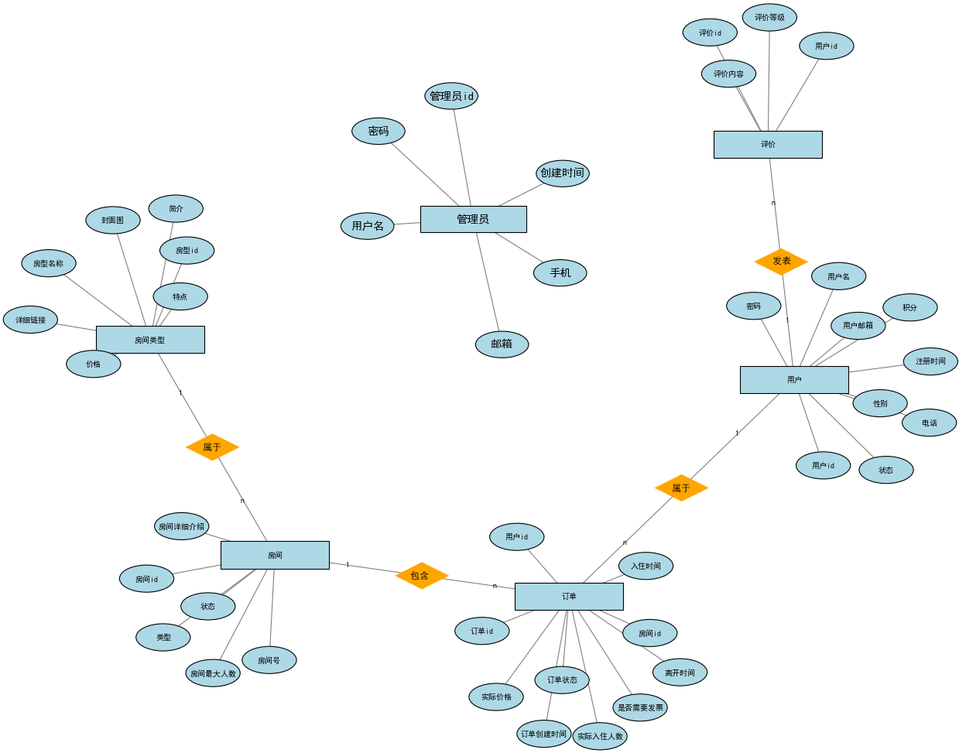

# 第4章 详细设计

# 4.1 详细功能模块

系统功能模块如表所示:

系统功能模块表

| **功能名称** | **输入** | **处理** | **输出** |
| --- | --- | --- | --- |
| 用户注册 | 用户名、密码、确认密码、邮箱（点击“注册”按钮） | 1. 检查用户名是否已存在 2. 检查密码和确认密码是否一致 3. 将用户信息存入数据库 | 1. 如果用户名已存在，弹窗提示“用户名已存在，请重新输入” 2. 如果密码和确认密码不一致，弹窗提示“两次输入的密码不一致，请重新输入” 3. 如果注册成功，弹窗提示“注册成功，请登录” |
| 用户登录 | 用户名、密码（点击“登录”按钮） | 1. 检查用户名是否存在 2. 检查密码是否正确 | 1. 如果用户名不存在，弹窗提示“用户名不存在，请重新输入” 2. 如果密码错误，弹窗提示“密码错误，请重新输入” 3. 如果登录成功，跳转到主页面 |
| 查询订单 | 订单号（点击“查询订单”按钮） | 1. 在数据库中查找与订单号对应的订单信息 | 1. 如果找到订单，弹窗显示订单详细信息 2. 如果未找到订单，弹窗提示“未找到该订单，请检查订单号是否正确” |
| 修改个人信息 | 新的用户名、密码、确认密码、邮箱（点击“修改个人信息”按钮） | 1. 检查新的用户名是否已存在 2. 检查新密码和确认密码是否一致 3. 更新数据库中的用户信息 | 1. 如果新的用户名已存在，弹窗提示“用户名已存在，请重新输入” 2. 如果新密码和确认密码不一致，弹窗提示“两次输入的密码不一致，请重新输入” 3. 如果修改成功，弹窗提示“个人信息修改成功” |
| 提交评价 | 评价内容（点击“提交评价”按钮） | 1. 将评价内容存入数据库 | 1. 如果评价提交成功，弹窗提示“评价提交成功” |
| 查看房间信息 | 房间号（点击“查看房间信息”按钮） | 在数据库中查找与房间号对应的房间信息 | 如果找到房间信息，弹窗显示房间详细信息；如果未找到房间信息，弹窗提示“未找到该房间，请检查房间号是否正确” |
| 用户管理 | 用户名（点击“查看用户”按钮） | 在数据库中查找与用户名对应的用户信息 | 如果找到用户信息，弹窗显示用户详细信息；如果未找到用户信息，弹窗提示“未找到该用户，请检查用户名是否正确” |
| 删除用户 | 用户名（点击“删除用户”按钮） | 在数据库中删除与用户名对应的用户信息 | 如果删除成功，弹窗提示“用户删除成功”；如果未找到该用户，弹窗提示“未找到该用户，请检查用户名是否正确” |
| 修改用户信息 | 新的用户名、密码、确认密码、邮箱（点击“修改用户信息”按钮） | 1. 检查新的用户名是否已存在2. 更新数据库中的用户信息 | 1. 如果新的用户名已存在，弹窗提示“用户名已存在，请重新输入” 2. 如果修改成功，弹窗提示“用户信息修改成功” |
| 查看房间管理 | 无（管理员默认可见） | / | 显示房间列表，包括房间号、房间类型、房间状态等信息 |
| 添加房间 | 房间号、房间类型、房间状态（点击“添加房间”按钮） | 将房间信息存入数据库 | 如果添加成功，弹窗提示“房间添加成功”；如果房间号已存在，弹窗提示“房间号已存在，请重新输入” |
| 删除房间 | 房间号（点击“删除房间”按钮） | 在数据库中删除与房间号对应的房间信息 | 如果删除成功，弹窗提示“房间删除成功”；如果未找到该房间，弹窗提示“未找到该房间，请检查房间号是否正确” |
| 修改房间信息 | 新的房间号、房间类型、房间状态（点击“修改房间信息”按钮） | 1. 检查新的房间号是否已存在 2. 更新数据库中的房间信息 | 1. 如果新的房间号已存在，弹窗提示“房间号已存在，请重新输入” 2. 如果修改成功，弹窗提示“房间信息修改成功” |
| 接受订单 | 订单号（管理员在订单列表中选择需要接受的订单并点击“接受订单”按钮） | 根据订单号在数据库中找到对应的订单信息，将其状态设置为已接受 | 如果接受成功，弹窗提示“订单接受成功”；如果未找到该订单，弹窗提示“未找到该订单，请检查订单号是否正确” |
| 拒绝订单 | 订单号（管理员在订单列表中选择需要拒绝的订单并点击“拒绝订单”按钮） | 根据订单号在数据库中找到对应的订单信息，将其状态设置为已拒绝，并发送通知给相关方（如酒店、客户等） | 如果拒绝成功，弹窗提示“订单拒绝成功”；如果未找到该订单，弹窗提示“未找到该订单，请检查订单号是否正确”；如果发送通知失败，弹窗提示“通知发送失败，请稍后重试” |
| 订单管理 | 无（管理员默认可见） | / | 显示订单列表，包括订单号、房间号、入住时间、退房时间等信息；提供搜索功能 |
| 评价查询 | 无（管理员默认可见） | / | 显示所有评价列表，包括评价内容、评价人、评价时间等信息 |

## 4.1.1 用户登录模块

用户输入帐号和密码后，传至系统后台进行校验。如果帐号密码不匹配，提示错误。账号密码都匹配的话，跳转主页，如图所示：

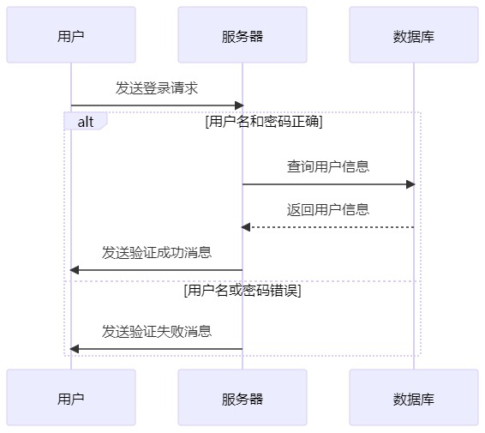

登录时序图

## 4.1.2 预订房间模块

客户首先向酒店系统输入预订信息，酒店系统验证这些信息的准确性。如果信息无误，客户确认预订并创建订单。然后，管理员可以查看酒店系统中的订单，并选择接受或拒绝该订单。最后，酒店系统根据管理员的选择更新订单状态。如图所示：

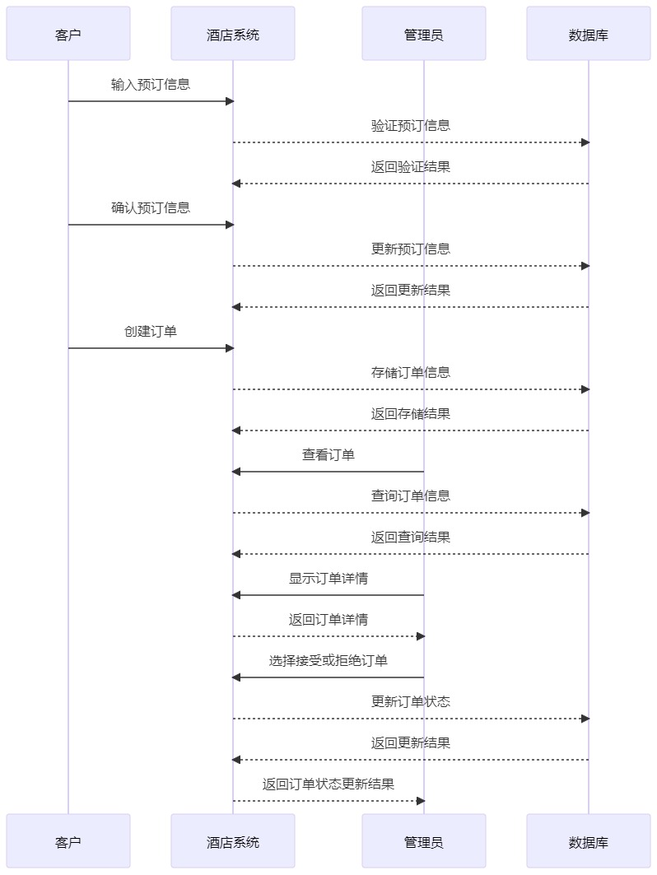

客户预订房间时序图

## 4.1.3 用户评价模块

客户输入酒店评分，酒店管理系统确认评分并将其发送给数据库写入数据，数据库返回评分结果给酒店管理系统，再由酒店管理系统返回给客户。管理员可以查询酒店评分，酒店管理系统将查询请求发送给数据库，数据库返回评分结果给管理员。如图所示：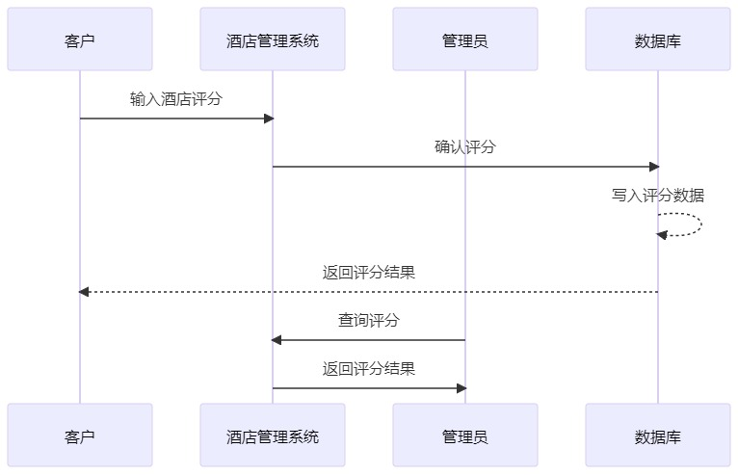

用户评价时序图

# 第5章 系统实现

# 5.1 前端页面部分代码实现展示

## 5.1.1 管理员登录模块

    <div class="login-container">

        <el-card class="box-card">

            <div class="text item">

                <el-form

                    ref="loginForm"

                    :model="loginForm"

                    class="login-form"

                    auto-complete="on"

                    label-position="left"

                >

                    <div class="title-container">

                        <h2 class="title">酒店管理系统</h2>

                    </div>

                    <el-form-item prop="username">

                        <!-- <span class="svg-container">

                            <svg-icon icon-class="user" />

                        </span> -->

                        <i

                            class="iconfont icon-r-user1"

                            style="font-size: 26px; margin-left: 10px"

                        ></i>

                        <el-input

                            id="account"

                            ref="username"

                            v-model="loginForm.username"

                            name="username"

                            type="text"

                            tabindex="1"

                        />

                    </el-form-item>

                    <el-form-item prop="password">

                        <!-- <span class="svg-container">

                            <svg-icon icon-class="password" />

                        </span> -->

                        <i

                            class="iconfont icon-r-lock"

                            style="font-size: 26px; margin: 0 0 -5px 10px"

                        ></i>

                        <el-input

                            id="psw"

                            :key="passwordType"

                            ref="password"

                            v-model="loginForm.password"

                            :type="passwordType"

                            name="password"

                            tabindex="2"

                            @keyup.enter.native="handleLogin"

                        />

                        <span class="show-pwd" @click="showPwd">

                            <svg-icon

                                :icon-class="

                                    passwordType === 'password'

                                        ? 'eye'

                                        : 'eye-open'

                                "

                            />

                        </span>

                    </el-form-item>

                    <el-button

                        id="login_btn"

                        type="primary"

                        style="

                            width: 100%;

                            margin-bottom: 30px;

                            font-size: 22px;

                        "

                        @click.native.prevent="handleLogin"

                    >

                        登 录</el-button

                    >

                </el-form>

            </div>

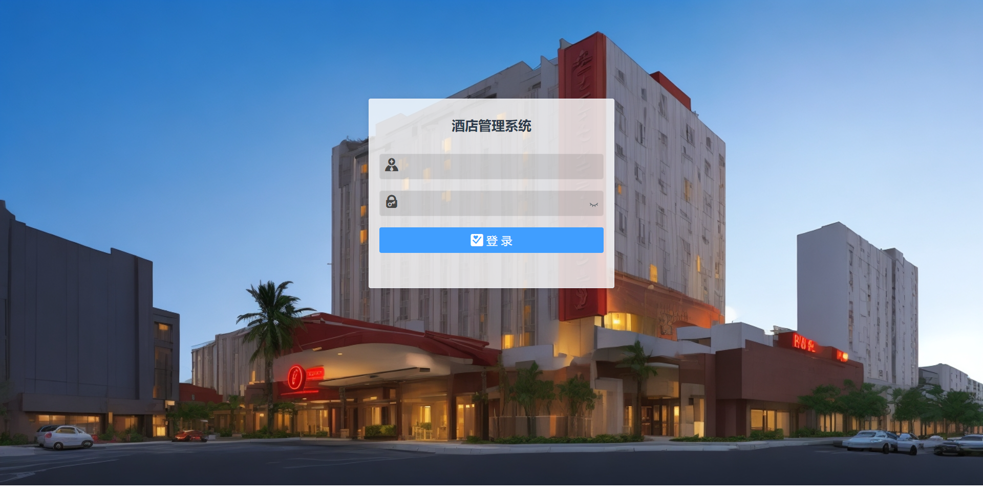

管理员登录页面

## 5.1.2 管理员主页

<template>

  <el-row>

    <el-col :span="24" class="text-center">

      <p class="title1">

        欢迎使用酒店管理系统

      </p>

    </el-col>

    <el-col :span="24" class="text-center" id="homeCol">

      <img :src="require('@/assets/home.jpg')" style="width: 80%;">

    </el-col>

  </el-row>

</template>

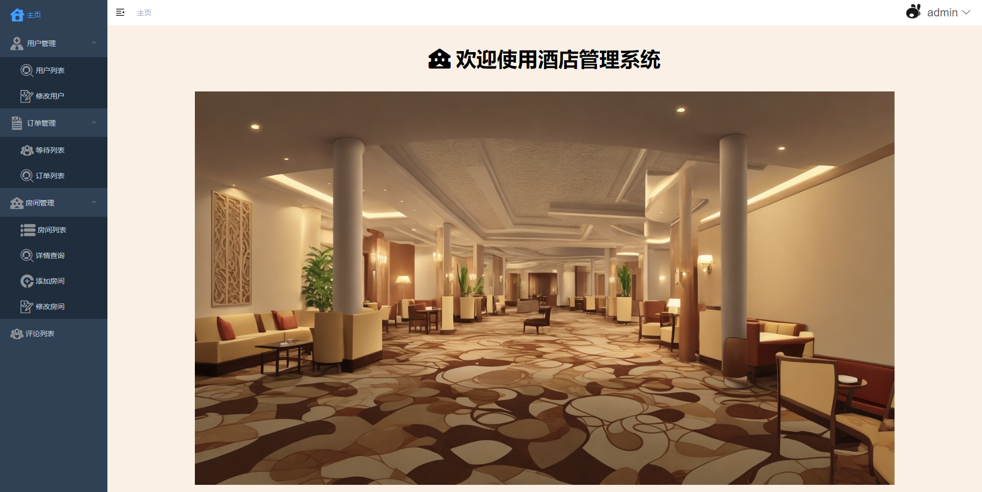

管理员主界面

## 5.1.3 用户列表

<template>

    <div class="user-table">

        <el-table :data="tableData" stripe style="width: 100%">

            <el-table-column prop="id" label="id" class="text-center">

            </el-table-column>

            <el-table-column prop="createTime" label="创建时间">

            </el-table-column>

            <el-table-column prop="email" label="邮箱"> </el-table-column>

            <el-table-column prop="userName" label="用户名"> </el-table-column>

            <el-table-column prop="sex" label="性别"> </el-table-column>

            <el-table-column prop="phone" label="手机号码"> </el-table-column>

            <el-table-column prop="jifen" label="账户积分"> </el-table-column>

            <el-table-column prop="state" label="状态"> </el-table-column>

            <el-table-column label="操作" width="140" fixed="right">

                <template slot-scope="scope">

                    <el-button

                        type="danger"

                        @click="deleteUser(scope.row.id)"

                        style="font-size: 18px;"

                        >

                         删除</el-button

                    >

                </template>

            </el-table-column>

        </el-table>

    </div>

</template>

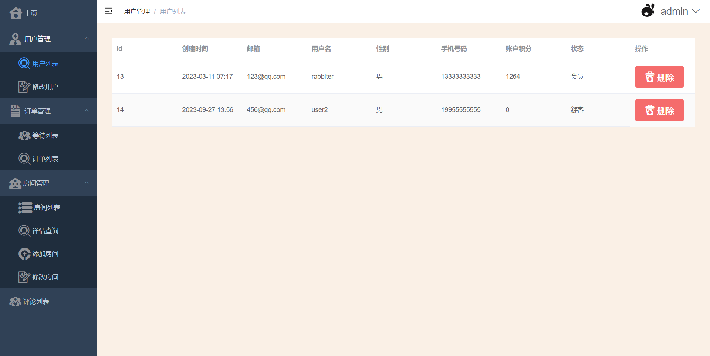

用户管理界面

## 5.1.4 预订等待模块

<template>

    <div class="user-table">

        <el-table :data="tableData" stripe style="width: 100%">

            <el-table-column prop="id" label="id"> </el-table-column>

            <el-table-column prop="userId" label="用户id"> </el-table-column>

            <el-table-column prop="roomId" label="房间id"> </el-table-column>

            <el-table-column prop="createTime" label="下单时间">

            </el-table-column>

            <el-table-column prop="inTime" label="入住时间"> </el-table-column>

            <el-table-column prop="leaveTime" label="离店时间">

            </el-table-column>

            <el-table-column prop="realPrice" label="总计价格">

            </el-table-column>

            <el-table-column prop="realPeople" label="入住人数">

            </el-table-column>

            <el-table-column label="发票">

                <template slot-scope="scope">

                    <span v-if="scope.row.fapiao == 1">需要</span>

                    <span v-if="scope.row.fapiao == 0">不需要</span>

                </template>

            </el-table-column>

            <el-table-column prop="flag" label="受理状态"> </el-table-column>

            <el-table-column label="操作" width="250" fixed="right">

                <template slot-scope="scope">

                    <el-button

                        type="success"

                        @click="accept(scope.row.id)"

                        style="font-size: 18px;"

                        >

                         接受</el-button

                    >

                    <el-button

                        type="danger"

                        @click="cancel(scope.row.id)"

                        style="font-size: 18px;"

                        >

                         取消</el-button

                    >

                </template>

            </el-table-column>

        </el-table>

    </div>

</template>

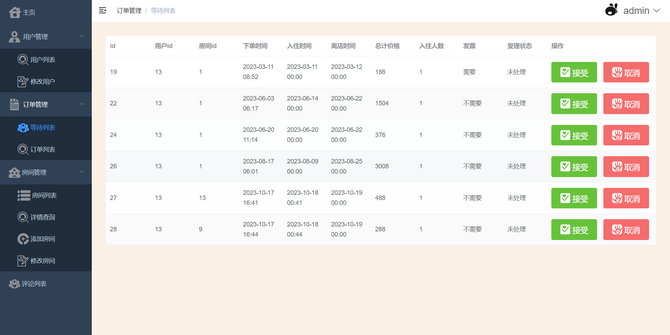

预订等待界面

## 5.1.5 订单列表模块

<template>

    <div class="user-table">

        <el-table :data="tableData" stripe style="width: 100%">

            <el-table-column prop="id" label="id"> </el-table-column>

            <el-table-column prop="userId" label="用户id"> </el-table-column>

            <el-table-column prop="roomId" label="房间id"> </el-table-column>

            <el-table-column prop="createTime" label="下单时间">

            </el-table-column>

            <el-table-column prop="inTime" label="入住时间"> </el-table-column>

            <el-table-column prop="leaveTime" label="离店时间">

            </el-table-column>

            <el-table-column prop="realPrice" label="总计价格">

            </el-table-column>

            <el-table-column prop="realPeople" label="入住人数">

            </el-table-column>

            <el-table-column label="发票">

                <template slot-scope="scope">

                    <span v-if="scope.row.fapiao == 1">需要</span>

                    <span v-if="scope.row.fapiao == 0">不需要</span>

                </template>

            </el-table-column>

            <el-table-column prop="flag" label="受理状态"> </el-table-column>

        </el-table>

    </div>

</template>

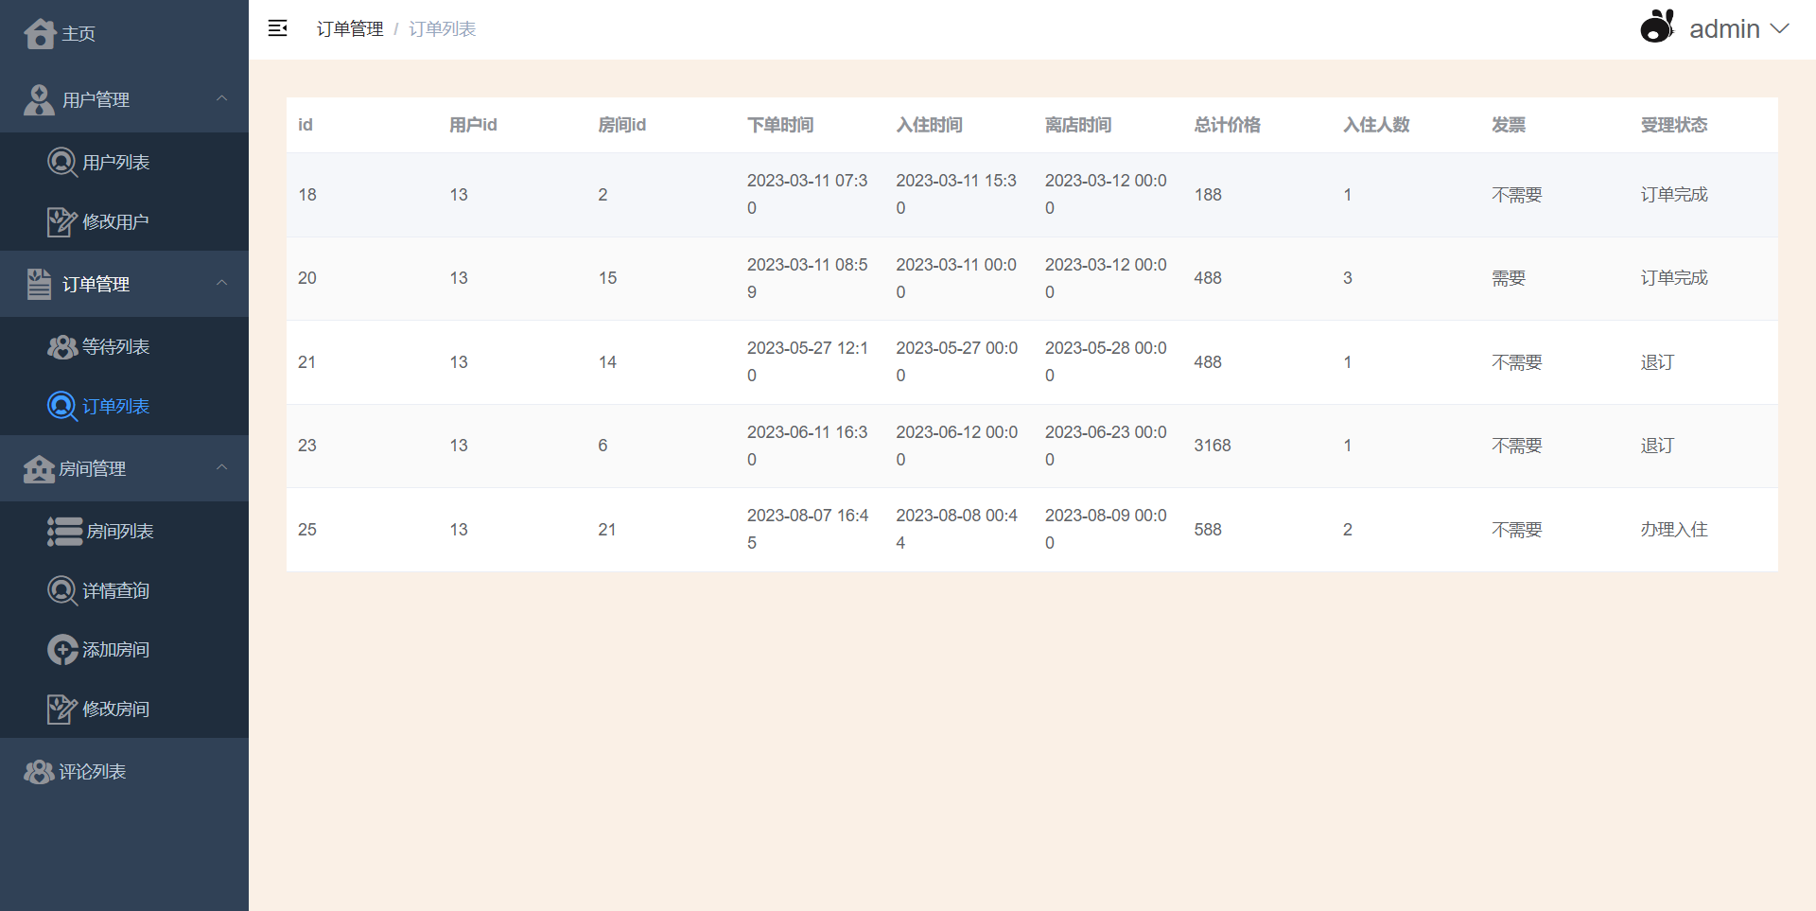

订单列表界面

## 5.1.6 房间列表模块

<template>

    <div class="user-table">

        <el-table :data="tableData" stripe style="width: 100%">

            <el-table-column prop="id" label="房间id"> </el-table-column>

            <el-table-column prop="number" label="房间号"> </el-table-column>

            <el-table-column prop="type" label="房间类型"> </el-table-column>

            <el-table-column prop="state" label="房间状态"> </el-table-column>

            <el-table-column prop="maxPeople" label="最大容纳人数">

            </el-table-column>

            <el-table-column prop="introduce" label="客房简介">

            </el-table-column>

            <el-table-column label="操作" width="140" fixed="right" >

                <template slot-scope="scope">

                    <el-button

                        type="danger"

                        @click="deleteRoom(scope.row.id)"

                        style="font-size: 18px;"

                        >

                         删除</el-button

                    >

                </template>

            </el-table-column>

        </el-table>

    </div>

</template>

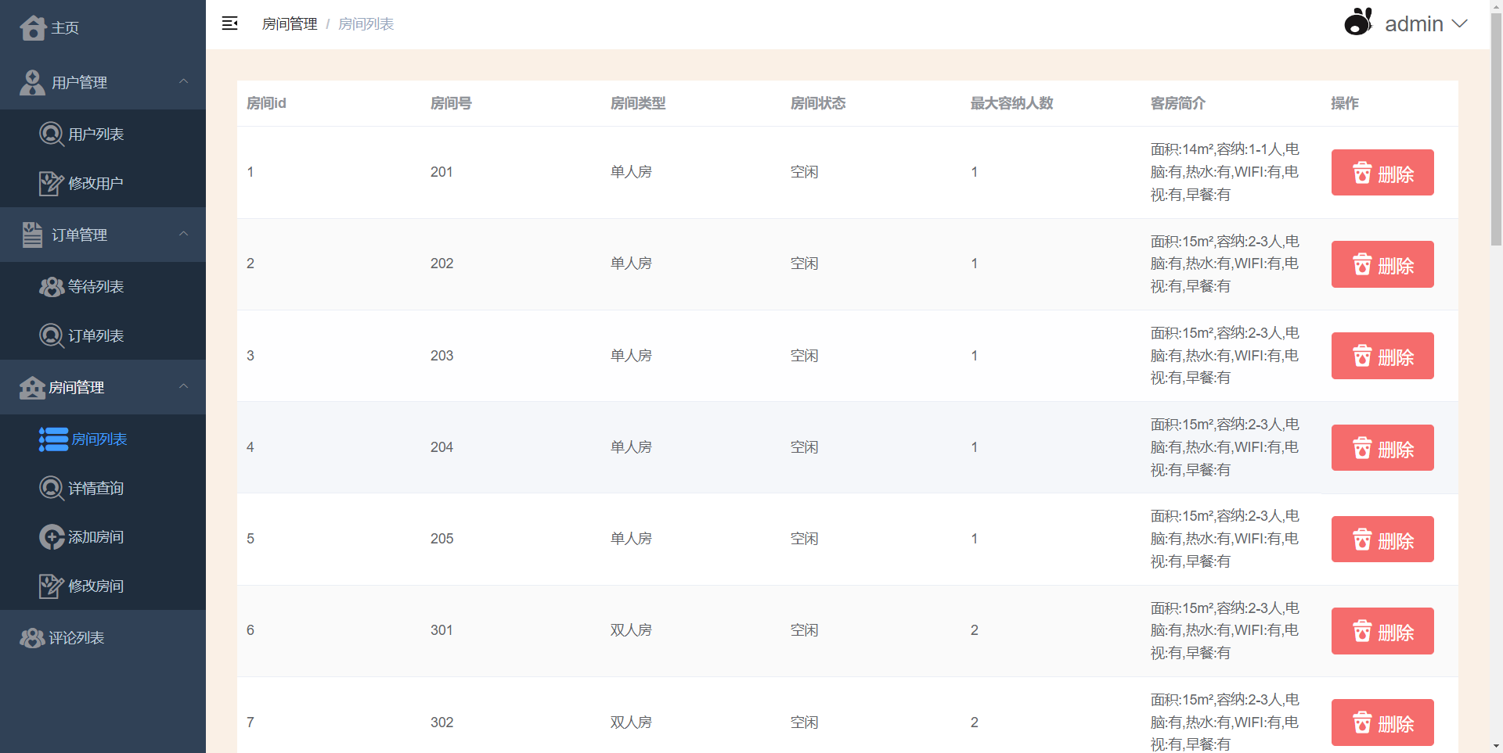

房间列表界面

## 5.1.7 评论列表模块

<template>

  <div class="mb-1">

    <el-row class="mt-1" v-for="(comm, index) in comment" :key="index">

      <el-col :span="12" :offset="6">

        <el-card class="box-card">

          <div slot="header" class="clearfix">

            <span>#{{comm.comment.id}} From {{comm.user.userName}} (userid: {{comm.user.id}})</span>

            <span>Phone: {{comm.user.phone}} Email: {{comm.user.email}}</span>

          </div>

          <div class="text item">

            <p>留言内容： {{comm.comment.information}}</p>

            <p>评分等级： {{comm.comment.type}}星</p>

          </div>

        </el-card>

      </el-col>

    </el-row>

  </div>

</template>

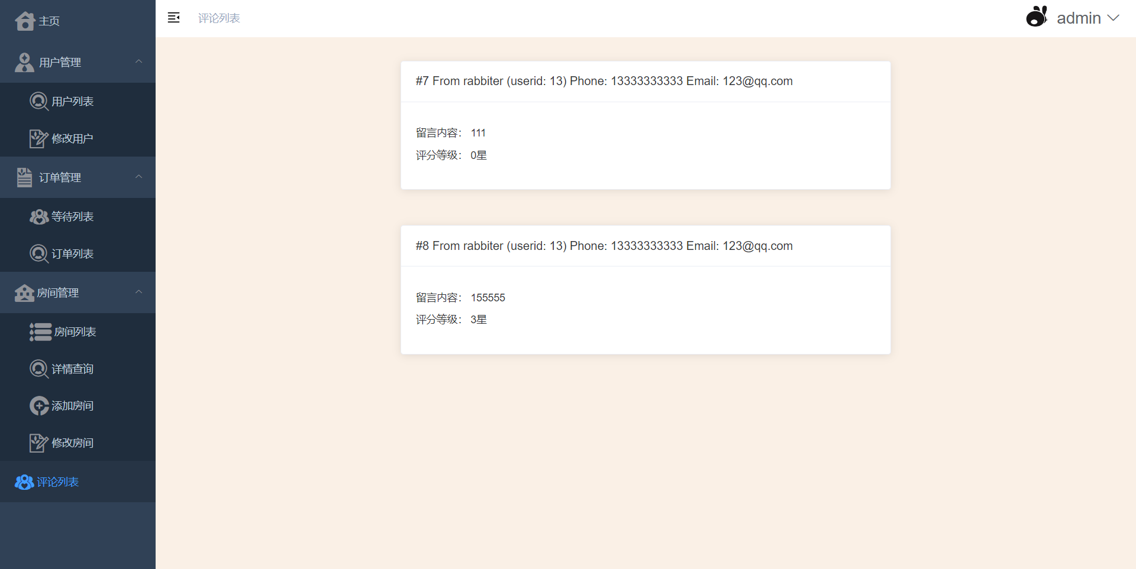

评论列表界面

## 5.1.8 用户登录模块

<template>

    <div>

        <el-container class="wrapper">

            <el-main class="section text-center">

                <div class="login-bg"></div>

                <el-card class="box-card login-card">

                    <div class="text item">

                        <p class="login-title">

                            <i

                                class="iconfont icon-r-yes"

                                style="font-size: 32px"

                            ></i>

                            酒店预订系统

                        </p>

                        <el-form

                            :model="login"

                            status-icon

                            ref="login"

                            label-width="80px"

                        >

                            <el-form-item label="账户邮箱" prop="email">

                                <el-input

                                    type="text"

                                    v-model="login.email"

                                    autocomplete="off"

                                ></el-input>

                            </el-form-item>

                            <el-form-item label="密码" prop="pass">

                                <el-input

                                    type="password"

                                    v-model="login.password"

                                    autocomplete="off"

                                ></el-input>

                            </el-form-item>

                        </el-form>

                    </div>

                </el-card>

                <el-button

                    circle

                    :type="btnType"

                    @click="loginBtn"

                    class="loginbtn"

                    :disabled="disabled"

                >

                    <i :class="iconstyle" style="font-size: 54px"></i>

                </el-button>

                <div class="register">

                    <p>

                        <router-link to="/register" style="color: black"

                            >注册账号</router-link

                        >

                    </p>

                </div>

            </el-main>

        </el-container>

        <el-footer class="footer text-center">

            <copyright></copyright>

        </el-footer>

    </div>

</template>

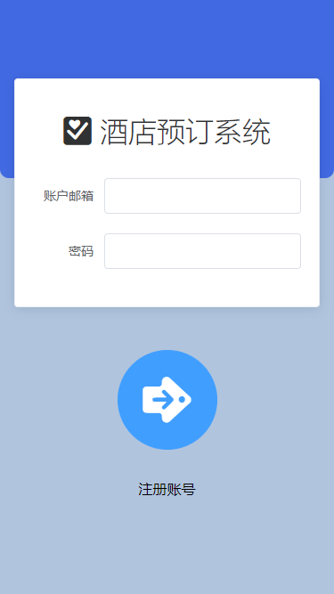

用户登录界面

## 5.1.9 用户注册模块

<template>

    <div>

        <el-container class="wrapper">

            <el-main class="section text-center">

                <div class="register-bg"></div>

                <el-card class="box-card register-card">

                    <div class="text item">

                        <p class="register-title">账号注册</p>

                        <el-form

                            :model="register"

                            status-icon

                            :rules="rules"

                            ref="register"

                            label-width="80px"

                        >

                            <el-form-item label="用户名" prop="username">

                                <el-input

                                    type="text"

                                    v-model="register.username"

                                    suffix-icon="el-icon-user"

                                ></el-input>

                            </el-form-item>

                            <el-form-item label="密码" prop="password">

                                <el-input

                                    type="password"

                                    v-model="register.password"

                                    suffix-icon="el-icon-lock"

                                ></el-input>

                            </el-form-item>

                            <el-form-item label="确认密码" prop="confirm">

                                <el-input

                                    type="password"

                                    v-model="register.confirm"

                                    suffix-icon="el-icon-lock"

                                ></el-input>

                            </el-form-item>

                            <el-form-item label="手机号码" prop="phone">

                                <el-input

                                    type="text"

                                    v-model="register.phone"

                                    suffix-icon="el-icon-mobile-phone"

                                ></el-input>

                            </el-form-item>

                            <el-form-item label="邮箱" prop="email">

                                <el-input

                                    type="email"

                                    v-model="register.email"

                                    suffix-icon="el-icon-message"

                                ></el-input>

                            </el-form-item>

                            <el-form-item label="性别" prop="gender">

                                <el-radio v-model="register.gender" label="1"

                                    >男</el-radio

                                >

                                <el-radio v-model="register.gender" label="0"

                                    >女</el-radio

                                >

                            </el-form-item>

                        </el-form>

                        <el-button

                            :type="btnType"

                            @click="registerBtn('register')"

                            class="registerbtn"

                            :disabled="disabled"

                        >

                             注册账号

                        </el-button>

                    </div>

                </el-card>

                <div class="register">

                    <p>

                        <router-link to="/login" style="color: black"

                            >已有账号？立即登录</router-link

                        >

                    </p>

                </div>

            </el-main>

        </el-container>

        <el-footer class="footer text-center">

            <copyright></copyright>

        </el-footer>

    </div>

</template>

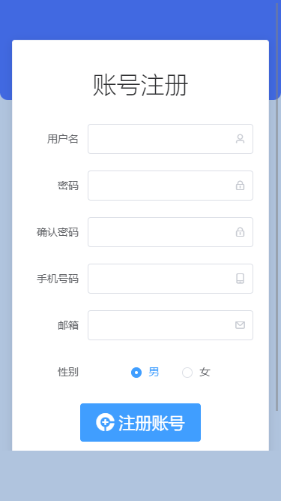

用户注册界面

## 5.1.10 查询房间模块

<template>

    <div>

        <el-container class="wrapper">

            <!-- <el-header class="header">找房</el-header> -->

            <el-main class="section">

                <div class="bg-header"></div>

                <el-card class="box-card pb-1" style="opacity: 0.95;">

                    <div class="text item" style="margin-bottom: 20px;">

                        <el-row>

                            <el-col :span="16">

                                <p class="text-left"><i class="el-icon-location-outline"></i>北京大学城星级宾馆</p>

                            </el-col>

                        </el-row>

                        <el-form ref="form" :model="form">

                            <el-row :gutter="20">

                                <el-col :span="12">

                                    <el-form-item label="入住时间">

                                        <el-date-picker type="datetime" placeholder="选择日期" v-model="form.indate" style="width: 100%;"></el-date-picker>

                                    </el-form-item>

                                </el-col>

                                <el-col :span="12">

                                    <el-form-item label="离店时间">

                                        <el-date-picker type="datetime" placeholder="选择日期" v-model="form.leavedate" style="width: 100%;"></el-date-picker>

                                    </el-form-item>

                                </el-col>

                            </el-row>

                        </el-form>

                    </div>

                </el-card>

                <el-row class="mt-1">

                    <el-card class="mb-1 ml-1 mr-1">

                        <div class="text item">

                            <el-button type="primary"  style="font-size: 16px;" class="btn-block" @click="searchBtn"> 查询空余房间</el-button>

                        </div>

                    </el-card>

                    <el-col :span="22" v-for="(tp, index) in listdata" :key="index" :offset="1" class="mb-1">

                        <el-card :body-style="{ padding: '0px' }">

                            <el-row>

                                <el-col :span="6">

                                    <img :src="tp.coverImage" class="image">

                                </el-col>

                                <el-col :span="18">

                                    <div style="padding: 14px;" class="text-left room">

                                        <!-- :href="tp.detailUrl"  -->

                                        <p class="room-title">

                                            {{tp.typeName}}

                                        </p>

                                        <p class="room-intro">{{tp.introduce}}</p>

                                        <p class="room-price">￥{{tp.price}} 起</p>

                                        <p class="room-comment">“{{tp.feature}}”</p>

                                    </div>

                                </el-col>

                            </el-row>

                        </el-card>

                    </el-col>

                </el-row>

            </el-main>

            <el-footer class="footer">

                <footbar></footbar>

            </el-footer>

            <el-dialog title="提示" :visible.sync="dialogVisible" width="95%">

                <span>您还没有选择完整的时间段！</span>

                <span slot="footer" class="dialog-footer">

                    <el-button type="primary" @click="dialogVisible = false"> 确定</el-button>

                </span>

            </el-dialog>

        </el-container>

    </div>

</template>

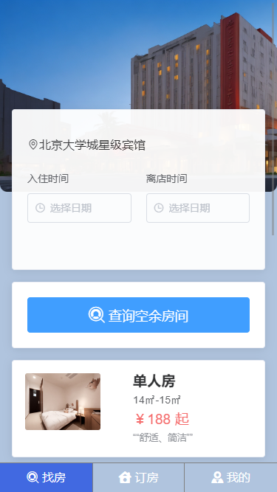

查询房间界面

## 5.1.11 预订房间模块

<template>

    <div>

        <el-container class="wrapper">

            <el-main class="section text-left">

                <div class="res-bg"></div>

                <el-card class="box-card res-form">

                    <div slot="header" class="clearfix">

                        <span>预订客房</span>

                    </div>

                    <div class="text item">

                        <el-form

                            :model="resinfo"

                            :rules="rules"

                            ref="ruleForm"

                            label-width="80px"

                            class="demo-ruleForm"

                        >

                            <el-form-item

                                label="客房类型"

                                prop="type"

                                required

                                @click="resolveData"

                            >

                                <el-select

                                    v-model="resinfo.type"

                                    placeholder="请选择"

                                    :disabled="lockCondition"

                                >

                                    <el-option

                                        v-for="item in roomtype"

                                        :key="item.id"

                                        :label="item.typeName"

                                        :value="item.id"

                                    >

                                    </el-option>

                                </el-select>

                            </el-form-item>

                            <el-form-item label="入住时间" required>

                                <el-col :span="24" class="mb-1">

                                    <el-form-item prop="indate">

                                        <el-date-picker

                                            :disabled="lockCondition"

                                            type="datetime"

                                            placeholder="入住日期"

                                            v-model="resinfo.indate"

                                            style="width: 100%"

                                        >

                                        </el-date-picker>

                                    </el-form-item>

                                </el-col>

                                <!-- <el-col class="line text-center" :span="24">至</el-col> -->

                                <el-col :span="24">

                                    <el-form-item prop="leavedate">

                                        <el-date-picker

                                            :disabled="lockCondition"

                                            type="datetime"

                                            placeholder="离店日期"

                                            v-model="resinfo.leavedate"

                                            style="width: 100%"

                                        >

                                        </el-date-picker>

                                    </el-form-item>

                                </el-col>

                            </el-form-item>

                            <el-form-item>

                                <el-button

                                    :type="searchBtnType"

                                    @click="checkroom"

                                    :disabled="checkBtnDis"

                                >

                                    <i

                                        :class="searchicon"

                                        style="font-size: 18px"

                                    ></i>

                                     查询可用房间

                                </el-button>

                            </el-form-item>

                            <!-- 提供一个房间号码对房间id的映射，即用户选择的是房间号，但存的是房间id -->

                            <el-form-item label="房间号码" prop="id" required>

                                <el-select

                                    v-model="resinfo.id"

                                    placeholder="请先选择房间号"

                                    :disabled="isNotSelect"

                                >

                                    <el-option

                                        v-for="item in roomnumber"

                                        :key="item.id"

                                        :label="item.number"

                                        :value="item.id"

                                    >

                                    </el-option>

                                </el-select>

                            </el-form-item>

                            <el-form-item label="住店人数" prop="num" required>

                                <el-input-number

                                    v-model="resinfo.num"

                                    :min="1"

                                    :max="maxp"

                                    label="请输入"

                                    :disabled="isNotSelect"

                                ></el-input-number>

                                <span class="ml-1">人</span>

                            </el-form-item>

                            <el-form-item label="提供发票" prop="invoice">

                                <el-switch

                                    v-model="resinfo.isNeedInvoice"

                                    :disabled="isNotSelect"

                                ></el-switch>

                            </el-form-item>

                            <el-form-item label="价格">

                                <span v-model="resinfo.type" class="room-price"

                                    >{{ sumprice }} 元</span

                                >

                            </el-form-item>

                            <el-form-item>

                                <el-button

                                    type="primary"

                                    @click="submitForm('ruleForm')"

                                    style="font-size: 22px"

                                    :disabled="isNotSelect"

                                >

                                    立即预订

                                </el-button>

                                <br />

                                <el-button

                                    @click="resetForm('ruleForm')"

                                    type="warning"

                                    style="font-size: 22px"

                                >

                                    重置选项

                                </el-button>

                            </el-form-item>

                        </el-form>

                    </div>

                </el-card>

            </el-main>

            <el-footer class="footer">

                <footbar></footbar>

            </el-footer>

            <el-dialog title="提示" :visible.sync="dialogVisible" width="95%">

                <span>你确定要提交预订单吗？</span>

                <span slot="footer" class="dialog-footer">

                    <el-button @click="dialogVisible = false" style="font-size: 18px;"> 取消</el-button>

                    <el-button type="primary" @click="confirmSubmitForm"

                        >确定</el-button

                    >

                </span>

            </el-dialog>

        </el-container>

    </div>

</template>

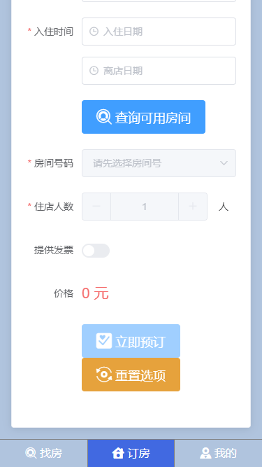

预订房间界面

## 5.1.12 用户主页模块

<template>

  <div>

    <el-container class="wrapper">

      <el-main class="section text-left">

        <div class="mine-bg"></div>

        <el-card class="box-card mine-card">

          <div class="text item">

            <el-row>

              <el-col :span="6" class="text-right">

                <img v-if="userdata.sex == 1" src="../assets/img/man.png" class="avatar" />

                <img v-else src="../assets/img/woman.png" class="avatar" />

              </el-col>

              <el-col :span="18">

                <p class="username">

                  {{userdata.userName}}

                  <i v-if="userdata.sex == 1" class="el-icon-male man"></i>

                  <i v-else class="el-icon-female woman"></i>

                </p>

                <p class="userid">id：{{userdata.id}}</p>

              </el-col>

            </el-row>

          </div>

        </el-card>

        <el-card class="box-card mine-card-tool">

          <div class="text item">

            <el-row>

              <el-col :span="6" class="text-center">

                <router-link to="/history" class="text-plain order">

                  <p class="tool-text">

                    我的订单

                  </p>

                </router-link>

              </el-col>

              <el-col :span="6" class="text-center">

                <router-link to="/checkinfo" class="text-plain info">

                  <p class="tool-text">

                    我的信息

                  </p>

                </router-link>

              </el-col>

              <el-col :span="6" class="text-center">

                <router-link to="/changepswd" class="text-plain password">

                  <p class="tool-text">

                    密码设置

                  </p>

                </router-link>

              </el-col>

              <el-col :span="6" class="text-center">

                <router-link to="/contact" class="text-plain contact">

                  <p class="tool-text">

                    联系我们

                  </p>

                </router-link>

              </el-col>

            </el-row>

          </div>

        </el-card>

        <div class="btn-logout">

          <el-button type="danger" class="btn-block" style="font-size: 18px;" @click="dialogVisible = true">

             退出登录

          </el-button>

        </div>

      </el-main>

      <el-footer class="footer">

        <footbar></footbar>

      </el-footer>

    </el-container>

    <el-dialog title="退出" :visible.sync="dialogVisible" width="95%">

      <span>你确定要退出登录吗？</span>

      <span slot="footer" class="dialog-footer">

        <el-button type="primary" @click="dialogVisible = false" style="font-size: 18px;"> 取消</el-button>

        <el-button @click="logoutBtn"> 确定</el-button>

      </span>

    </el-dialog>

  </div>

</template>

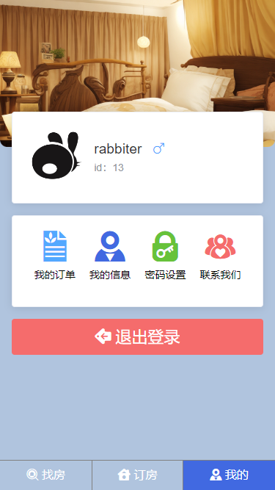

用户主页界面

# 第6章 系统测试

# 6.1 软硬件环境

操作系统：Windows 10

数据库：MySQL 8.0.19

应用软件：Idea 2021.03

浏览器：Chrome 90.0.4430.93

软硬件环境：5台电脑

# 6.2 测试方法

系统测试是指在完成项目编码后，系统正式上线前，根据系统前期的需求分析以及规格说明进行最终审查。系统测试可以验证系统是否达到需求，每个功能模块是否存在着一些缺陷或错误引发系统不正常的运行[2][8]，从而保证了系统的准确性与可靠性。

本系统在完成每一个小功能之后，都会进行单元测试，以此来找到存在的BUG并解决，同时可以检验功能实现是否达到了预期的效果。在系统完成后使用黑盒方法对本系统进行测试。

# 6.3 测试用例

| **编号** | **用例名称** | **预期结果** | **实际结果** |
| --- | --- | --- | --- |
| CS0101 | 用户登录 | 用户成功登录，进入用户页面 | 用户成功登录，进入用户页面 |
| CS0102 | 用户注册 | 用户成功注册，账户信息被保存 | 用户成功注册，账户信息被保存 |
| CS0103 | 查询订单 | 用户成功查询到自己的订单信息 | 用户成功查询到自己的订单信息 |
| CS0104 | 预定房间 | 用户成功预定房间并收到预定成功的通知 | 用户成功预定房间并收到预定成功的通知 |
| CS0105 | 查询个人信息 | 用户成功获取自己的个人信息 | 用户成功获取自己的个人信息 |
| CS0106 | 修改密码 | 用户成功修改密码并能使用新密码登录 | 用户成功修改密码并能使用新密码登录 |
| CS0107 | 评价酒店 | 用户成功提交酒店评价，评价信息被保存 | 用户成功提交酒店评价，评价信息被保存 |
| CS0201 | 管理员登录 | 管理员成功登录，进入管理员页面 | 管理员成功登录，进入管理员页面 |
| CS0202 | 用户管理 | 管理员成功编辑和删除用户，并查看用户列表 | 管理员成功编辑和删除用户，并查看用户列表 |
| CS0203 | 订单管理 | 管理员成功查看订单列表，接受或拒绝订单并状态正确更新 | 管理员成功查看订单列表，接受或拒绝订单并状态正确更新 |
| CS0204 | 房间管理 | 管理员成功添加、编辑和删除酒店房间信息，并查看房间列表 | 管理员成功添加、编辑和删除酒店房间信息，并查看房间列表 |
| CS0205 | 评论查询 | 管理员成功查看用户对酒店的评论列表 | 管理员成功查看用户对酒店的评论列表 |

# 6.4 结果及分析

1、CS0101 用户登录:

预期结果: 用户成功登录，进入用户页面

实际结果: 用户输入正确的用户名和密码后，成功登录并跳转到用户页面

结果分析: 用户登录功能正常工作，用户可以正确登录系统

2、CS0102 用户注册:

预期结果: 用户成功注册，账户信息被保存

实际结果: 用户填写有效的注册信息后，成功注册，账户信息被保存

结果分析: 用户注册功能正常工作，用户可以成功注册账户

3、CS0103 查询订单:

预期结果: 用户成功查询到自己的订单信息

实际结果: 用户输入正确的查询条件后，成功查询到与自己相关的订单，并展示在页面上

结果分析: 查询订单功能正常工作，用户可以准确地获取到相关订单的信息

4、CS0104 预定房间:

预期结果: 用户成功预定房间并收到预定成功的通知

实际结果: 用户选择可用的房间并填写预定信息后，成功预定房间并收到预定成功的通知

结果分析: 预定房间功能正常工作，用户可以成功预定房间并接收到相关通知

5、CS0105 查询个人信息:

预期结果: 用户成功获取自己的个人信息

实际结果: 用户打开个人信息页面后，成功获取自己的个人信息并显示在页面上

结果分析: 查询个人信息功能正常工作，用户可以正确查看自己的个人信息

6、CS0106 修改密码:

预期结果: 用户成功修改密码并能使用新密码登录

实际结果: 用户填写新的密码后，成功修改密码，并可以使用新密码登录系统

结果分析: 修改密码功能正常工作，用户可以成功修改密码并使用新密码登录

7、CS0107 评价酒店:

预期结果: 用户成功提交酒店评价，评价信息被保存

实际结果: 用户填写评价内容后，成功提交评价，评价信息被保存

结果分析: 评价酒店功能正常工作，用户可以成功提交评价并保存相关信息

8、CS0201 管理员登录:

预期结果: 管理员成功登录，进入管理员页面

实际结果: 管理员输入正确的用户名和密码后，成功登录并跳转到管理员页面

结果分析: 管理员登录功能正常工作，管理员可以正确登录系统

9、CS0202 用户管理:

预期结果: 管理员成功添加、编辑和删除用户，并查看用户列表

实际结果: 管理员通过添加、编辑和删除用户的功能成功操作用户信息，并可以查看用户列表，信息更新正确

结果分析: 用户管理功能正常工作，管理员可以有效地进行用户信息的管理和查看

10、CS0203 订单管理:

预期结果: 管理员成功查看订单列表，接受或拒绝订单并状态正确更新

实际结果: 管理员成功查看订单列表，接受或拒绝订单后，订单状态正确更新

结果分析: 订单管理功能正常工作，管理员可以正确查看和处理订单信息

11、CS0204 房间管理:

预期结果: 管理员成功添加、编辑和删除酒店房间信息，并查看房间列表

实际结果: 管理员通过添加、编辑和删除房间的功能成功操作房间信息，并可以查看房间列表，信息更新正确

结果分析: 房间管理功能正常工作，管理员可以有效地进行酒店房间信息的管理和查看

12、CS0205 评论查询:

预期结果: 管理员成功查看用户对酒店的评论列表

实际结果: 管理员成功查看用户对酒店的评论列表，并可以进行筛选和搜索

结果分析: 评论查询功能正常工作，管理员可以准确地获取用户对酒店的评论信息

通过对测试用例的执行和分析，可以确定系统的各项功能都符合预期，并没有出现明显的错误或异常。如果某些用例有问题，可以进一步调查和修复，确保系统的稳定性和功能性。

# 第7章 总结与展望

# 7.1 总结

经过几个月的艰苦奋斗，终于完成了本系统。因为之前对医院的业务需求不太熟悉，所以在开始编写本系统之前，我做了问卷调查和去了实地进行需求调研，最后确定了本系统的基本技术框架和基本业务功能。使用MySQL数据库建立完善的关系型数据库，用了SpringBoot作为后端基本框架，前端选用了Vue.js加上ElementUI进行搭建。因为对相关技术不够熟悉，在完成本系统的过程中，遇到了各种大大小小的问题。但是通过查询资料和请教我的导师，都能一一解决。

本系统的主要技术难点如下：

1、前后端分离架构实现：前端使用Vue框架，后端使用Spring Boot框架，需要正确配置和搭建两者之间的通信和交互，确保前后端能够良好地协同工作。

2、统一数据管理和交互：确保前端和后端之间的数据交互准确无误，并使用合适的API接口进行数据的传递、处理和存储，同时要考虑到数据的安全性和数据一致性。

3、订单管理和状态更新：实现订单的管理和状态更新功能，包括接受或拒绝订单，确保订单的状态正确更新并及时通知相关用户。

4、移动端适配与响应式设计：普通用户页面是一个移动端样式的web项目，在设计和开发过程中需要考虑到不同移动设备的适配和响应式设计，以提供良好的用户体验。

# 7.2 展望

展望未来，随着科技的不断进步和人们生活水平的提高，酒店管理系统将会迎来更多的发展机遇和挑战。首先，酒店管理系统将更加注重用户体验，通过优化界面设计、提高系统响应速度等方式，让用户在使用过程中感受到便捷和舒适。此外，酒店管理系统还将加强与各类智能设备的融合，如智能家居、智能客房等，为用户提供更加智能化的服务。

其次，酒店管理系统将充分利用大数据、人工智能等技术，实现对酒店业务的深度挖掘和精准分析。通过对用户行为、消费习惯等方面的数据分析，酒店可以更好地了解客户需求，提供个性化的服务。同时，酒店还可以通过数据分析优化内部管理，提高运营效率。

**参考文献**

[1]王越. JAVA编程语言在计算机软件开发中的应用[J]. 电子技术与软件工程, 2019.

[2]叶欣, 李建佳, 温煜, 赖舒婷. 基于Java语言的医疗质量管理系统设计与实现[J]. 中国数字医学, 2018.

[3]葛萌, 黄素萍, 欧阳宏基. 基于Spring MVC框架的Java Web应用[J]. 计算机与现代化, 2018.

[4]彭伟民.基于需求的酒店管理系统的建模与实现.微机发展,2005.10.1-6.

[5]张亚东.酒店企业销售管理信息系统的设计与实现[J].管理信息系统, 2000.9:45249.

[6]马秀莲,高志安.宾馆管理系统的设计.黑龙江八一农垦大学信息技术学院,2005.2.1-3.

[7]唐羽.应用型本科院校酒店管理专业人才培养模式的分析[J].中国商论,2015(34):190-192.

[8]薛华成.管理信息系统[M].清华大学出版社,1996.7.2-5.

[9]童德利,田娟,谢琪,陈世福.基于B/S模式的构件式酒店管理信息系统的设计与实现.2003.4.1-4

1.
2.